JOIN
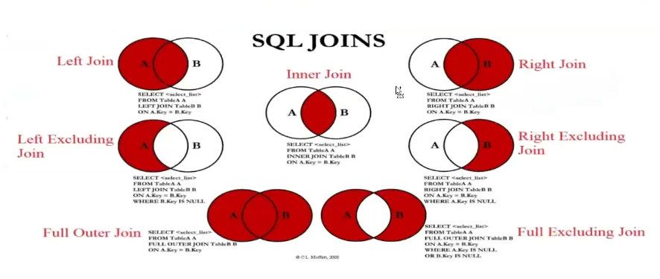

- JOIN: kết hợp 2 bảng theo chiều ngang (thêm cột), có 5 loại
- INNER JOIN: chỉ các hàng khớp điều kiện ở cả 2 bảng
- LEFT JOIN: toàn bộ bảng trái + hàng khớp bên phải (không khớp -> NULL)
- RIGHT JOIN: toàn bộ bảng phải + hàng khớp bên trái (không khớp -> NULL)
- FULL JOIN: toàn bộ hàng của cả 2 bảng (MySQL không hỗ trợ)
- CROSS JOIN: mỗi hàng A ghép với mọi hàng B (m x n), không cần ON
- UNION: hợp 2 tập kết quả theo chiều dọc (thêm hàng), cần cùng số cột và kiểu tương thích
- UNION: hàng trùng nhau chỉ giữ 1 lần
- UNION ALL: giữ tất cả hàng trùng (nhanh hơn UNION)

